

11月13日（水曜日）、大阪教育大学　天王寺キャンパスにて「令和元年度　コーディネータースキルアップ研修会」を開催しました。今回の研修は、大阪教育大学　教育協働学科の2回生（講座「チーム学校と教育支援」受講生）とコーディネーターの方々との「交流」でした。コーディネーターさんから地域での取組みを紹介したり、学生さんからは取組みを聞いた感想や地域活動への様々なアイデアが出されたりするなど、コーディネーター・学生ともに有意義な研修会となりました。

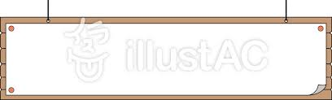

令和元年度　「コーディネータースキルアップ研修会」を開催しました！

1.日　時　　　令和元年11月13日（水曜日）13：30～15：50

2.会　場　　　大阪教育大学　天王寺キャンパス　中央館214教室

3.参加者　　　コーディネーター　39人　大阪教育大学生（2回生）　30人



1.取組み報告　　田尻町立中学校区　コーディネーター　明貝　一平さん

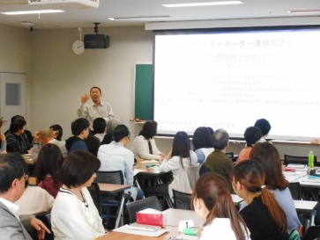

●まず初めに、田尻町立中学校区　地域コーディネーターの明貝さんから、田尻町での取組みについて発表いただきました。「子ども110番ウォークラリー」や「子ども防災キャンプ」など、地域での子どもたちの「安心・安全」に関わる取組みや、コーディネーターとしての「地域」や「子ども」への思いなどを話していただきました。



【研修の評価】

2.交流

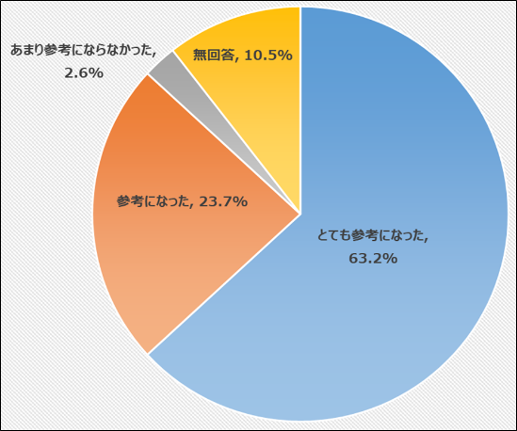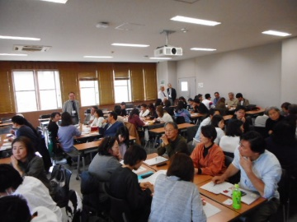

●取組み報告の後は、コーディネーターのみなさんと学生さんが10グループに分かれ交流しました。まず、コーディネーターの方から、地域での取組みを紹介していただき、その後、学生さんから質問や感想を受け、さらに交流を深めていきました。コーディネーターさんにとっては、地域での取組みを紹介するいい機会となり、また、学生さんにとっては、地域のことを知るいい機会となりました。

[](https://www.google.co.jp/imgres?imgurl=https%3A%2F%2Fseason-freeillust.com%2Fimg%2Fothers-illust%2F40.png&imgrefurl=https%3A%2F%2Fseason-freeillust.com%2Fothers%2Fothers08.html&docid=IN1J9ljFh9W3OM&tbnid=qz1rP2ZwIwaEdM%3A&vet=12ahUKEwiVif2n1ITnAhWaMt4KHRjvA144yAEQMygMMAx6BAgBEBw..i&w=842&h=595&bih=660&biw=1366&q=%E3%82%A4%E3%83%A9%E3%82%B9%E3%83%88%E3%80%80%E7%9C%8B%E6%9D%BF&ved=2ahUKEwiVif2n1ITnAhWaMt4KHRjvA144yAEQMygMMAx6BAgBEBw&iact=mrc&uact=8)

【コーディネーターの感想】

○他の地域で活動されている方のお話や想いをお聞きすることができ勉強になりました。何より、学生さんとの対話の機会が持てたことに喜びを感じました。みな純粋なキラキラした思いを持っておられました。私もそうした学生さんの思いに触れて、気持ちを新たにしました。私の地域にも今日のような学生さんに来てもらって、いろんな思いやアイデアを共有できたら、もっと素敵だなと思いました。グループの発表も、どの学生さんも上手に話をまとめておられて、感心しました。本当に貴重な時間を過ごせました。参加してよかったです。

○大人だけではこんなにルールを守れる話し合いはできなかったと思います。学生さんが入ってくれて、話し合いがスムーズに進んだと思います。またこんなに真剣に地域のことを学んで下さっている若い方がおられることで、これからの希望が見えました。自分の入ったテーブルは様々な形のボランティアの方がおられたので勉強になりました。何よりも今日は元気をいただいたと思います。これからも頑張ろうと思います！！

【学生の感想】

○現場の声を直接聞けたこと、いろいろな活動のお話を聞いて知ることができたことが大変勉強になりました。とても楽しかったです。このように、実際に地域で活躍しておられる方と関わる機会はめったにないので、貴重な経験になりました。今後もまたこうした会があればいいなと思いました。ボランティアが少ないといったことなどを聞いて、自分が何かできることはないかと考えるきっかけになりました。地域の方から直接話を聞くことで、これまでよりも自分の考え方を整理できたように思います。将来にも活かしていきたいです。